# 多普勒效应测量声波

## 1.实验目的

1. 理解多普勒效应原理
2. 利用多普勒效应测量声速
3. 利用多普勒效应测量物体速度

## 2.实验仪器

反射式多普勒实验仪装置如下图

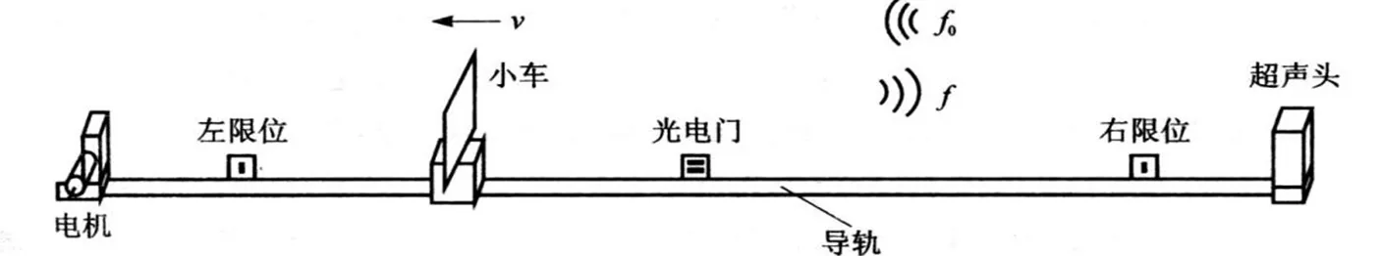

## 3.实验原理

**（1）多普勒效应**

若声源频率为且远小于声速，我们通过对声波的计算，可以得到:  
声源静止，探测器以速度运动，则接受频率为：

声源以速度运动，探测器静止，则有接受频率：

声源以速度运动，探测器以速度运动，则有接受频率：

注：若探测器与声源相向而行，则取正；若相对而行，则取反值。

是声源和探测器的相对运动方向与声波传播方向之间的夹角。

**（2）测量声速和物体运动的速度**

在具体实验中，我们使用反射式多普勒实验仪装置，超声头发射频率为的超声波，小车接受频率为的超声波，超声头接受小车反射来的超声波，其频率为，则有

得到

已知频率变化量和声速可以求得物体速度，已知物体速度和频率变化量也可以求得声速

注：若探测器与声源相向而行，则取正；若相对而行，则取反值。

# 4.实验内容及操作步骤

（1）打开反射式多普勒实验仪装置，进入多普勒效应验证（声速测定）界面，默认超声波初始频率为40kHZ，仪器会测量小车的速度和超声头接受到的频率变化量。记录小车向超声头运动时的数据，共十组。

（2）选择超声测速，分别使用速度1，速度2，速度3测量三种速度下的频率变化量，每个10组，填入表格

# 5.数据记录及数据处理

表一测量声速

| 次数 | 1 | 2 | 3 | 4 | 5 | 6 | 7 | 8 | 9 | 10 |
| --- | --- | --- | --- | --- | --- | --- | --- | --- | --- | --- |
|  | 66.63 | 66.64 | 66.61 | 66.61 | 66.65 | 66.64 | 66.65 | 66.62 | 66.61 | 66.60 |
| 小车速度 | 0.286 | 0.286 | 0.286 | 0.286 | 0.286 | 0.286 | 0.286 | 0.286 | 0.286 | 0.286 |

得到，带入求得声速

表二测量物体速度

| 次数 |  | 1 | 2 | 3 | 4 | 5 | 6 | 7 | 8 | 9 | 10 |
| --- | --- | --- | --- | --- | --- | --- | --- | --- | --- | --- | --- |
|  |  | 66.58 | 66.58 | 66.60 | 66.61 | 66.59 | 66.57 | 66.55 | 66.53 | 66.54 | 66.60 |
|  |  | 56.68 | 56.75 | 56.74 | 56.70 | 56.71 | 56.70 | 56.72 | 56.70 | 56.73 | 56.70 |
|  |  | 47.30 | 47.27 | 47.30 | 47.25 | 47.27 | 47.26 | 47.26 | 47.29 | 47.28 | 47.30 |

频率差的平均值为：，带入得到：

# 6.误差分析

### 误差分析

* + **频率波动**：由于环境干扰（如震动或噪声），仪器采样过程中可能造成频率测量不稳定。
  + **小车速度波动**：实验中假设小车速度恒定，但实际运动中可能存在微小加减速，影响频率变化量。
  + **声速计算公式的累计误差**：声速 通过公式计算时，输入的频率变化量平均值和速度值均带有一定的误差，最终引发累计偏差

### 改进建议

* 1. **环境控制**：在恒温、无噪声环境下开展实验，减少外界干扰对声速的影响。
  2. **提高采样数量**：增加每组实验的采样次数（如 20 次），以减少随机误差对平均值的影响。

附实验数据：

